Główne okno aplikacji do monitorowania i zbierania parametrów pracy wygląda następująco:

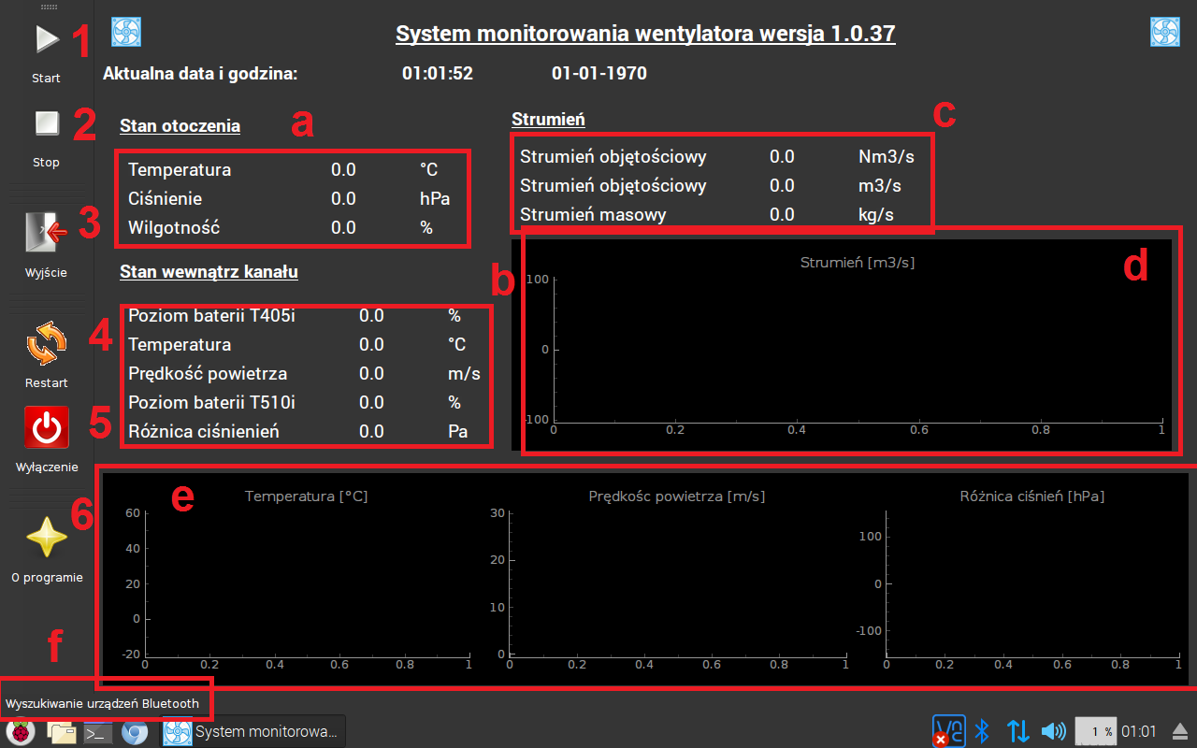

Elementy sterujące - przyciski

|  |  |  |
| --- | --- | --- |
| Numer  na rysunku | Nazwa w aplikacji | Akcja po kliknięciu |
| 1 | Start | Rozpoczyna zapis danych widocznych na ekranie do pliku. Zapis odbywa się na pendrive (jeśli wpięty) lub w pamięci wewnętrznej urządzenia. Informacja o miejscu zapisu pojawia się na pasku stanu w momencie kliknięcia. Ścieżka „/home/pi/Desktop/ Dane_z_systemu” oznacza zapis w pamięci wewnętrznej, natomiast ścieżka „/media/pi/xxxxxx/Dane_z_systemu” oznacza zapis na pendrive. Automatycznie tworzony jest katalog „Dane_z_systemu”, a w nim pliki o nazwie zawierającej aktualną datę i godzinę np. „18-07-2017_20-57-12.csv”. Rozpoczęcie rejestracji jest potwierdzane krótkim sygnałem wewnątrz szafy sterującej. Ilość aktualnie zapisanych rekordów jest wyświetlana na pasku stanu. |
| 2 | Stop | Kończy zapis danych widocznych na ekranie. Zakończenie również jest potwierdzane krótkim sygnałem wewnątrz szafy sterującej. |
| 3 | Wyjście | Zamyka aplikację. Wymaga potwierdzenia poprzez naciśnięcie przycisku „Tak” lub „Nie” w nowo otwartym oknie. |
| 4 | Restart | Uruchamia ponownie urządzenie. Wymaga potwierdzenia poprzez naciśnięcie przycisku „Tak” lub „Nie” w nowo otwartym oknie. |
| 5 | Wyłączenie | Wyłącza urządzenie. Wymaga potwierdzenia poprzez naciśnięcie przycisku „Tak” lub „Nie” w nowo otwartym oknie. |
| 6 | O programie | Wyświetla okienko z informacjami o programie. |

Elementy wizualizacyjne

|  |  |  |
| --- | --- | --- |
| Oznaczenie  na rysunku | Nazwa | Prezentowana informacja |
| a | Stan otoczenia | Wartość temperatury, ciśnienia atmosferycznego oraz wilgotności powietrza w otoczeniu szafy sterującej. Czujnik jest zlokalizowany w dolnej części szafy. |
| b | Stan wewnątrz kanału | Wartości temperatury, prędkości powietrza oraz różnicy ciśnień wewnątrz kanału. Dane pochodzą z dwóch czujników bezprzewodowych: testo 405i (Termoanemometr) oraz testo 510i (Manometr różnicowy). Żółty kolor wartości oznacza że urządzenie nie połączyło się jeszcze z czujnikami bezprzewodowymi. |
| c | Strumień | Obliczona wielkość strumienia |
| d | Wykres strumienia | Wykres wartości strumienia rzeczywistego |
| e | Wykres stanu wewnątrz kanału | Prezentuje wykresy wartości temperatury, ciśnienia atmosferycznego oraz wilgotności powietrza w otoczeniu szafy sterującej. |
| f | Pasek stanu | Prezentuje istotne informacje z działania aplikacji. M.in.  - rozpoczęcie wyszukiwania czujników bezprzewodowych  - łączenie z czujnikiem bezprzewodowym  - ilość zapisanych rekordów z danymi |

Skrócona instrukcja korzystania z aplikacji:

1. Po podaniu zasilania (włącznik na drzwiach szafy sterującej) urządzenie włącza się automatycznie i uruchamia aplikację.
2. Należy uruchomić czujniki bezprzewodowe poprzez naciśnięcie na nich przycisku na przedniej części obudowy.
3. Należy poczekać aż system wykryje i połączy się z czujnikami bezprzewodowym – żółte wartości 0.0 zmienią się na białe wartości rzeczywiste.
4. System jest gotowy do pracy i prezentuje wszystkie monitorowane parametry.
5. Na żądanie użytkownik może rozpocząć logowanie/zapis parametrów do pliku poprzez kliknięcie przycisku Start(1) na ekranie.
6. Po zakończeniu serii pomiarowej należy kliknąć przycisk Stop(2).
7. Po zakończonej pracy należy bezpiecznie wyłączyć urządzenie poprzez kliknięcie przycisku Wyłączenie(3) oraz potwierdzenie przyciskiem Tak w nowym oknie.
8. Po ok. 10-15s od wyłączenie się ekranu można wyłączyć zasilanie urządzenia oraz wyjąć pendrive (jeśli był podpięty) w celu dokonania dalszej analizy danych.